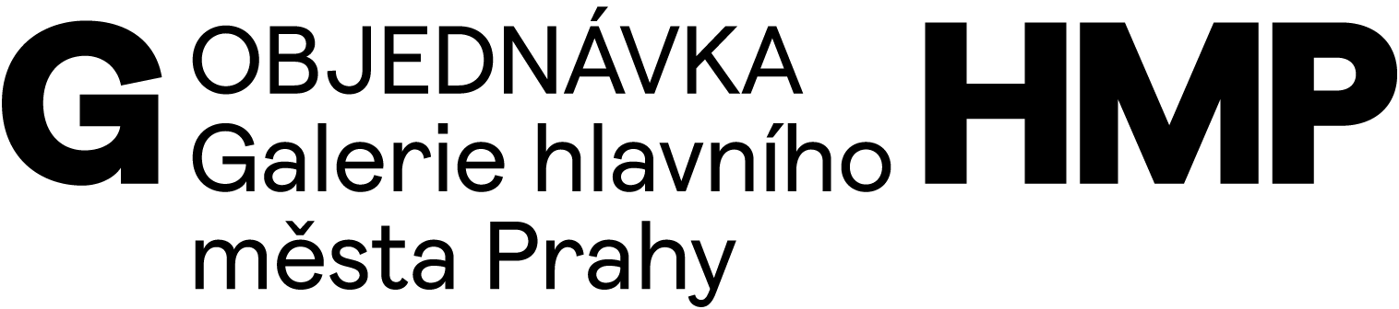

č. O-3200-462-2021

DODAVATEL | OBJEDNATEL
Adjust Art, spol. s r.o.  Žerotínova 35, Praha 3, 13000  . | Galerie hlavního města Prahy  Staroměstské náměstí 605/13  CZ 110 00 Praha 1  IČ 00064416  DIČ CZ 00064416  č. bankovního účtu: 2000700006/6000  PPF Banka, a.s.  V Praze 30. 8. 2021

OBJEDNÁVÁME U VÁS
EXTRA kampaň k výstavě Jan Jedlička na srpen 2021 v rozsahu uvedeném v rozpisu:

27.7. - 9.8. 1.8. - 15.8. 10.8. - 23.8. 16.8. - 31.8.
CLV rotunda 5 5
CLV povrch 10 6
CLV metro 3 2

Celková cena kampaně: 99 160 včetně DPH.
Cena je včetně nákladů na výrobů medií.

Cena celkem 99 160 Kč

 | OBJEDNÁVÁ | SCHVALUJE | SCHVALUJE
Magdalena Juříková  ředitelka GHMP | Lucia Horňáková  +420 725 033 193  hornakova@ghmp.cz | Michaela Vrchotová  +420 778 724 588  vrchotova@ghmp.cz | Eva Koláčková  správce rozpočtu

